Univerzita Palackého v Olomouci
Pedagogická fakulta
Katedra primární a preprimární pedagogiky
Učitelství pro 1. stupeň základních škol

Didaktika mateřského jazyka A
Krátké a dlouhé samohlásky

Markéta Kvasničková
2. ročník
Učitelství pro 1. stupeň ZŠ
Datum: 7. 3. 2016
- KONŮPKOVÁ, Monika; MARKOVÁ, Hana. Český jazyk 2: učebnice pro 2. ročník základní školy. Brno: Nová škola, 2013. 112 s. ISBN 978-80-7289-485-7.

Doplň samohlásky do neúplných slov a slova přečti.
ch k s l k
l h v t žk zv n k
p st l l st l

- POTŮČKOVÁ, Jana. Pracovní sešit k českému jazyku pro 2. třídu základní školy. Brno: Studio 1+1, 2000. 56 s. ISBN 978-80-86252-10-0.

Doplňte a-á r no, r dost, ž ba, d rek, hr d, r k,
e-é v č ř , l to, l s, pol vka, ml ko,
i-í m sa, slun čko, dop s, c bule, pap r,
o-ó r k, v ce, g l, n rek, či,
y-ý v tah, k sel , noh ,r ma, r ba, ch ba,
ou, au to, h ba, hol bek, k sek, l ka.

- BRADÁČOVÁ, Lenka. Pracovní sešit pro kluky a holčičky druhých ročníků: k učebnici Český jazyk 2. Všeň: Alter, 2008. 40 s. ISBN 978-80-7245-132-6.

Slova přečtěte s výraznou výslovností a potom je společně doplňte.

-a-, nebo -á-: bl to, h zej, velk , š ty, ž by, vr ny, sl né, d vno, č p
-e-, nebo -é-: mal , stř cha,p ří, sladk , odl tí, hořk , měkoučk
-i-, nebo -í-: m č, p la, l ška, ř jen, l pa, c hla, bř zka, p sek, š ška

- CEMERKOVÁ GOLOVÁ, Petra; KALÁBOVÁ, Naděžda; MAREŠ, Svatopluk; NOGOLOVÁ, Renata. Samohlásky. Praha: Raabe, 2015. 16 s. ISBN 978-80-7496-127-4.
Doplň chybějící samohlásky.
V pond lí začalo Pavlíka škrábat v krku. Maminka r zhodla, že se hned v terý p jde k paní doktorce. V čekárn bylo celkem hodně lidí.
„Jak dl ho tu b deme čekat?“ pt l se Pavlík.
„Ještě n jsme na řadě. Musíš být trp livý.“
„Iií!“ ozvalo se z v dlejší místnosti. Tam byla zubní ordin ce.
„Co to bylo?“ z ptal se Pavlík.
„To byla z bní vrtačka. Někdo má zkažený z bek.
„Vrt čka? Taková, jak má tatínek v díln ? Au! To musí bolet!“ vyd sil se Pavlík.

- Doplňování v tabulce se souřadnicemi
 | A | B | C | D | E
1 | r__no | aut__ | p__s | z__vod | p__sek
2 | ant__na | sl__ně | m__č | slim__k | kol__no
3 | j__hody | m_dlo | m__sa | m__sto | k__pka
4 | g__l | kn__ha | l__to | k__čka | g__ma

- MÜHLHAUSEROVÁ, Hana; JANÁČKOVÁ, Zita; PŘÍBORSKÁ Olga. Český jazyk 2: učebnice pro 2. ročník. Brno: Nová škola, 1998. 95 s. ISBN 978-80-87951-33-8.
Diktát
Máme doma kočku. Je celá strakatá. Ráda leze na půdu a skáče z vršku dolů. Hraje si s míčkem. Je milá a poslušná. Má ráda svůj útulný pelíšek.

- Dětský blog [online].[cit. 2016-7-3]. Dostupné online na http://detsky.blog.cz/0606/jednoducha-omalovanka-stonozka
Vybarvi stonožku. Krátké samohlásky vybarvi žlutě, dlouhé samohlásky zeleně.

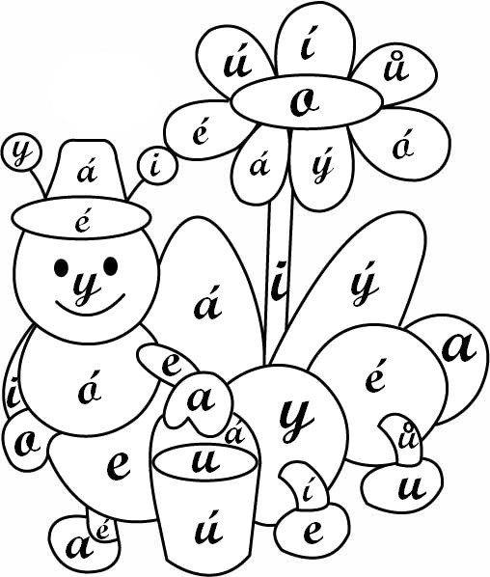

- MIKULENKOVÁ, Hana; MALÝ, Radek. Český jazyk 2: pracovní sešit pro druhý ročník základní školy. Olomouc: Prodos, 2004. 78 s. ISBN 80-7230-113-6.
Terezka pomáhá mamince s nákupy. Zjisti, co má tentokrát nakoupit (doplň do slov samohlásky). Terezka obvykle nic nezapomene, ale tentokrát přece jen na něco zapomněla. Co, to ti prozradí tajenka.
Terezko,
nakup v zelenině.
Nic nezapomeň.
Maminka

 |  |  |  | C |  | B |  | L
 |  |  | K |  | W
S |  | L |  | T
 | P |  | T | R | Ž |  | L
 |  |  | P |  | M |  | R |  | N | Č
 |  | B |  | N |  | N
 | F |  | K

Terezka zapomněla koupit

- GERŽOVÁ, Miroslava; FUKANOVÁ, Jaroslava. Český jazyk 2 nově: pracovní sešit pro 2. ročník. Brno: Nová škola, 2012. 58 s. ISBN 978-80-7289-420-8.

Doplň délky samohlásek. Zahrej si na učitele. Věty oprav červeně.
Mlady uřednik si koupil na cestu z Brna boruvky a housku s drubežim salamem. V autobuse ho přemohla unava. Krčil se a vrtěl na uzkem sedadle. Domu však už přišel s úsměvem.
- Hra – vlastní tvorba
„Chytni samohlásku“
Paní učitelka si připraví sadu slov, ve kterých se objeví samohláska tak, aby slovům odpovídaly věci (vybavení) třídy a daná věc se dala uchopit/dotknout se jí (např. SKŘÍŇ, ŽIDLE, NÁSTĚNKA, TABULE, KOŠ, OKNO, RUČNÍK, KŘÍDA, UMYVADLO, PENÁL, AKTOVKA, …). Žáci se pohybují volně po třídě, snaží se zaplnit rovnoměrně prostor (vnímání prostoru) a přitom musí vnímat paní učitelku, která říká: Hledám, hledám věc/slovo, které v sobě obsahuje samohlásku. Samohláska musí být krátká/dlouhá/na začátku/atd. a bude to samohláska A/E/I/Y/O/U/Á/É/Í/Ý/Ó/Ú. Úkolem dětí je co nejrychleji najít věc, v jejímž názvu se nachází daná samohláska a dotknout se jí (možností „správné odpovědi“ může být více – ručník, křída). Metodická obměna může být v zadání samohlásky – samohláska musí být na začátku slova, uprostřed slova, může být ve slově pouze jedna, atd.

